| МИНОБРНАУКИ РОССИИ |
| --- |
| Федеральное государственное бюджетное образовательное учреждение высшего образования **«МИРЭА − Российский технологический университет»**  **РТУ МИРЭА** |

**Институт информационных технологий (ИИТ)**

**Кафедра практической и прикладной информатики (ППИ)**

**ОТЧЕТ ПО ПРАКТИЧЕСКОЙ РАБОТЕ**

по дисциплине «Моделирование бизнес-процессов»

**Практическое занятие № 1**

**Задание №** 1**- №** 2

| Студент группы ИНБО-01-17 | *ИКБО 42-23, Голев Семен Сергеевич* | (подпись) | |
| --- | --- | --- | --- |
| Преподаватель | *Карамышев Антон Николаевич* | (подпись) | |
| Отчет представлен | «11» 09 2025г. | |  | |

**Цель занятия:**

Построение функциональной диаграммы процесса.

**Постановка задачи:**

Построить концептуальную модель, сделать декомпозицию модели

**Результат работы:**

Построенные и сохраненные структурно-функциональные диаграммы бизнес-процессов.

**Задание 1:**

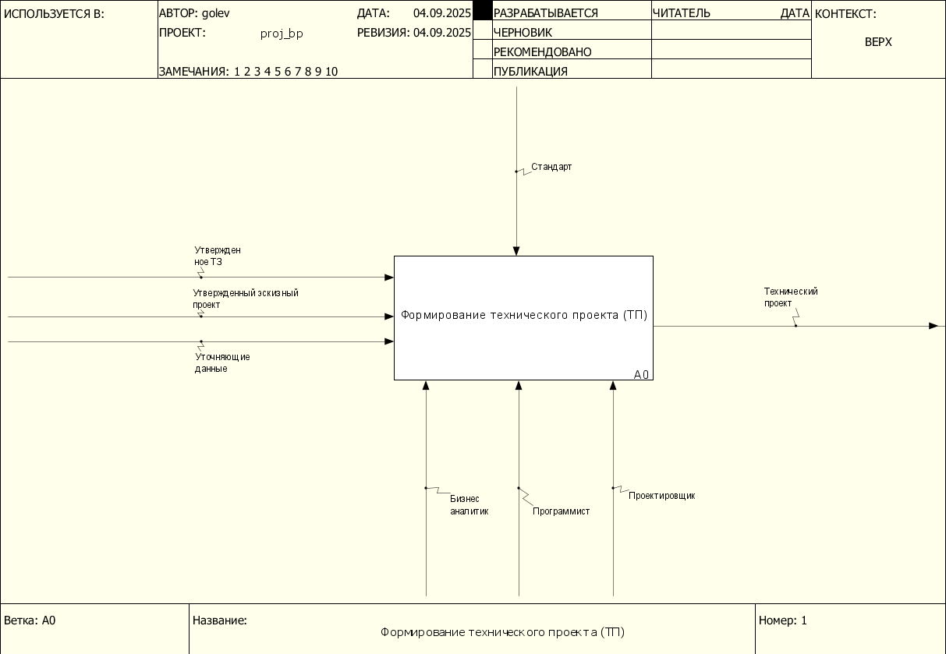

Рисунок 1 – Процесс представленный в первом задании

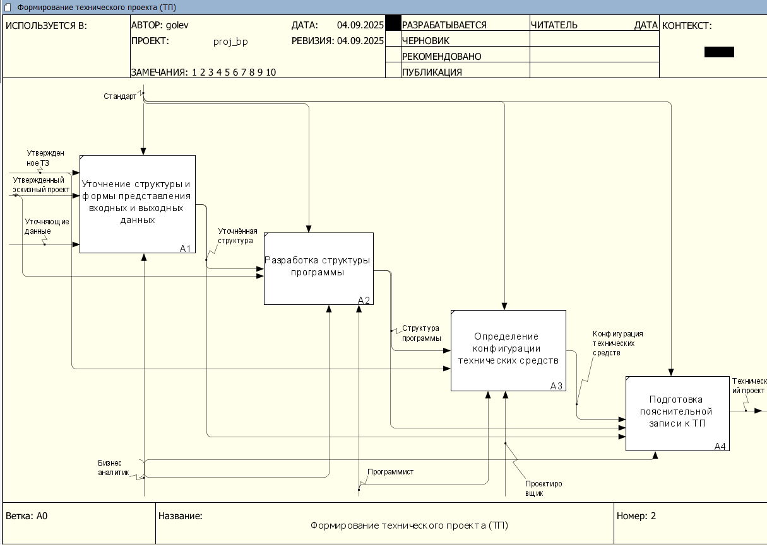

Рисунок 2 – Подпроцессы декомпозированного процесса первого задания

**Задание 2:**

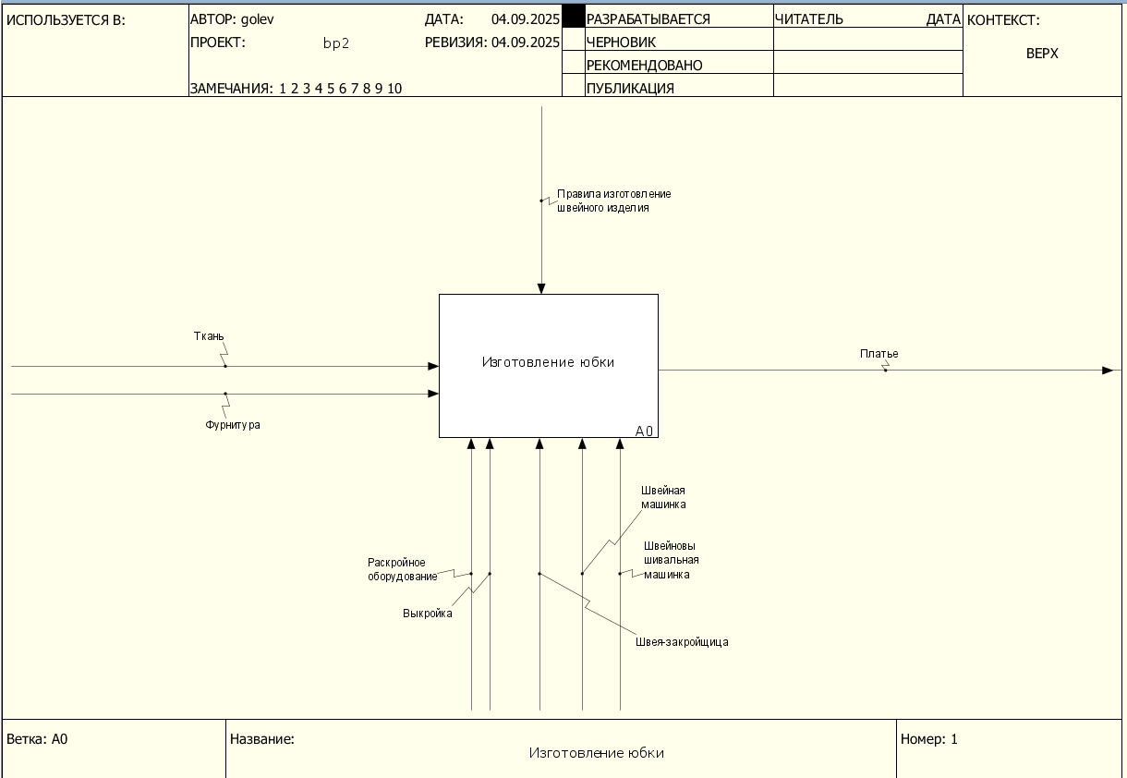

Рисунок 3 – Процесс представленный во втором задании

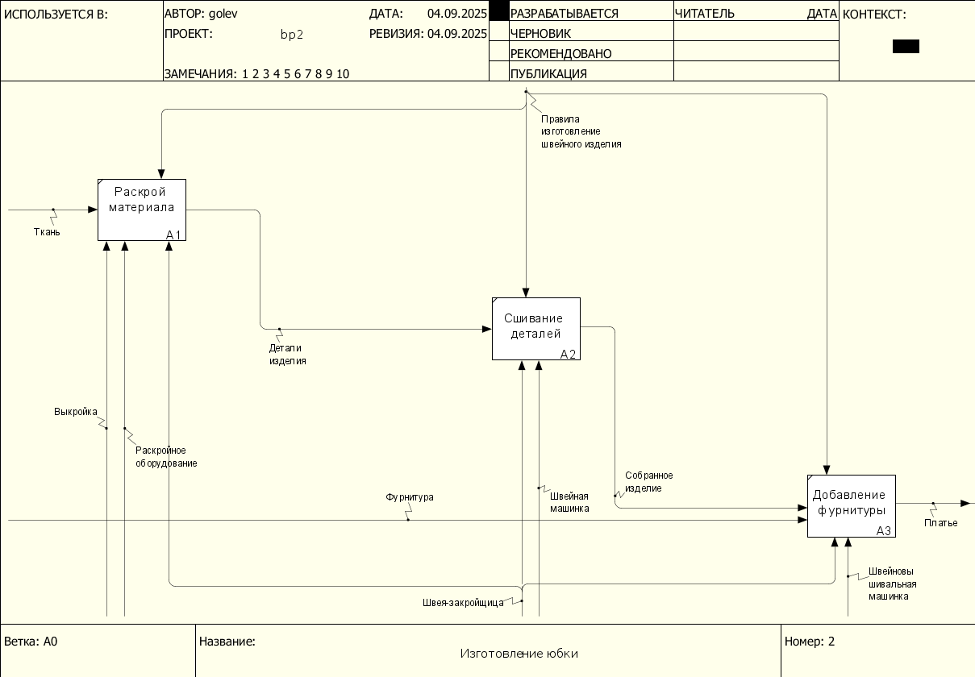

Рисунок 4 – Подпроцессы декомпозированного процесса второго задания

**Вывод:**

В ходе работы были построенные концептуальные диаграммы процессов, также была произведена декомпозиция процессов и описаны все подпроцессы.